
毕业设计(论文)

个人博客系统

学 院 ： | 计算机工程学院
专业（班级）： | 计算机科学与技术（17计科升本）
作者（学号）： | 施勇刚（71702111036）
指导教师： | 何爱华（副教授）
完成日期： | 2019年5月20日

蚌埠学院教务处制
目 录

摘 要 1
Abstract 2
个人博客系统 3
1 引 言 3
1.1 个人博客系统的开发背景 3
1.2 个人博客系统的环境配置 3
1.3 个人博客系统的技术设计 4
1.4 论文的结构安排 4
2 个人博客系统的技术介绍 5
2.1 MVC架构模式 5
2.1.1 MVC架构模式简介 5
2.1.2 MVC架构模式的优点 5
2.2 SpringMVC框架 6
2.2.1 SpringMVC简介 6
2.2.2 SpringMVC的优点 6
2.3 Spring框架 6
2.3.1 Spring简介 6
2.3.2 Spring的优点 7
2.4 MyBatis框架 7
2.4.1 MyBatis简介 7
2.4.2 MyBaits优点 7
2.5 Ajax技术应用 8
2.5.1 Ajax简介 8
2.6 Restful 8
2.6.1 Restful简介 8
2.7 LayUI框架 8
2.7.1 LayUI介绍 8
2.8 Redis实现权限认证 8
3 系统可行性研究与需求分析 10
3.1 可行性研究 10
3.2 需求分析 10
4 个人博客系统的概念设计 12
4.1 系统功能模块 12
4.2 模型图 12
4.2.1 UML模型图 12
4.2.2 E-R模型图 14
5 系统设计 18
5.1 个人博客系统的模块划分 18
5.1.1 用户模块 18
5.1.2 管理员模块 19
5.2 个人博客系统的初步设计 19
5.2.1 界面设计 19
5.2.2 数据库设计 27
5.3 详细设计 31
5.3.1 用户模块 31
5.3.2 管理员模块 38
6 系统测试 40
6.1 软件测试中使用的方法 40
6.2 个人博客系统的测试案例 40
总 结 43
谢 辞 44
参 考 文 献 45

个人博客系统
摘 要：21世纪，随着网络技术逐步渗透到社会生活的各个层面，传统的沟通方式也随之面临着变化，网络博客是一个非常重要的方向。由于互联网行业的浪潮高涨，越来越多的技术在不断的更新迭代，而博客便成了大家学习和讨论问题的地方。在技术支撑的互联网时代中，技术分享博客已经成为时代不可缺少的一部分。本系统是基于SSM框架的个人博客系统的设计与实现。该系统实现了博客系统的基本功能，其中包括用户登录与注册系统、博客的浏览、查找、评论、个人的博客管理和留言，后台管理员的用户管理、云标签管理、文章管理、评论管理、分类管理和留言管理。系统使用MySQL作为数据库存储、Redis缓存作为用户权限认证中心凭证，设计上采用MVC架构模式进行设计、接口定义为Restful风格。最后前端使用LayUI框架进行渲染，美化页面。
关键词：个人博客；SSM；MVC架构模式；Restful风格；LayUI

Personal blog system
Abstract: In the 21st century, as network technology gradually penetrates into all levels of social life, traditional communication methods are also facing changes. Web blogs are a very important direction. As the wave of the Internet industry has soared, more and more technologies are constantly being updated and iterative, and blogs have become a place for everyone to learn and discuss problems. In the Internet era supported by technology, technology sharing blogs have become an indispensable part of the times. This system is the design and implementation of a personal blog system based on the SSM framework. The system implements the basic functions of the blog system, including user login and registration system, blog browsing, search, comments, personal blog management and message, background administrator user management, cloud tag management, article management, comment management, Classification management and message management. The system uses MySQL as the database storage and Redis cache as the user authority authentication center certificate. The design uses MVC architecture mode for design and the interface definition is Restful style. Finally, the front end is rendered using the LayUI framework to beautify the page.
Keywords: Personal blog; SSM; MVC architecture mode; Restful style; LayUI

个人博客系统

1 引 言

1.1 个人博客系统的开发背景
博客，也被翻译成weblog、blog或部落文件柜，是通常由个人管理并不时发布新文章的网站。博客是在互联网上表达和发布各种想法，并向你展示当下的想法。浏览博客的用户也可以对表达其观点和观点的文章发表评论。博客就是这样一个平台。
处在互联网风口的今天，数据是支撑着互联网的重要支柱，而数据的产生和收集与分析还需依靠技术来实现。而现在互联网行业的技术日新月异，学习方式多样化。但对于技术类的学习来说，有一个地方可以去分享技术和讨论问题还是很有必要的。因为在学习的过程中难免会出现诸多的问题，这时候有一个地方可以去查找相关问题的解决方法，可以快速的提高自己的学习效率。或者也可以分享自己的技术经验，帮助自己巩固知识的同时或许也可以给有需要的人带来帮助。
根据相关调查数据，2006年11月3日，中国博客网站数达到5230万个，博客用户数达到1877万。一些调查数据还显示，2006年，中国大陆的博客服务提供商继续大幅增长，搜狐、百度等大型网络公司纷纷推出相应的博客服务，博客服务提供商之间的市场竞争日趋激烈。相关研究机构还发现，博客的发展规律与新兴科技企业发展规律中的炒作周期模式相似，开始受到媒体和从业人员的高度炒作。后来，市场预期继续下降。到目前为止，合理稳定的发展已经成为互联网的基本应用。
博客系统作为博客赖以生存的基础平台，也进入了发展的高潮。目前，国内的互联网风口高涨，IT产业日新月异。博客本身就是用来记录信息的，有记录生活相关的微博客和朋友圈，还有技术博客，用来记录和分享作者的经验和技巧。当下技术博客平台以CSDN、开源社区、博客园等知名IT博客交流平台为主，这几个平台拥有着绝大多数的用户。国外当然也有对标的平台，像比较知名的StackOverFlow和Quora 。在当下互联网的浪头上，博客显然是一个不断产出优质资源和人才的地方。
所以开发一个实现以上功能的个人博客系统是必要的。

1.2 个人博客系统的环境配置
1.计算机操作系统类型：Windows7旗舰版64位操作系统。
2.硬件环境：显卡内存1G，主存（ROM）40G硬盘，内存（RAM）4G，处理器的主频1.80 GHz左右，分辨率显示的最佳效果为1366 * 768。
3.软件环境：IDEA 2018.3.2，Tomcat 8.5，MySQL 5.6，MySQL客户端工具NavicatForMysql，JDK1.8，StarUML。

1.3 个人博客系统的技术设计
系统后台采用SpringMVC+Spring+Mybatis三大框架进行搭建，可以便捷开发和迭代。前台框架选用LayUI框架，是一款基于BootStrap框架封装的模块化框架，更加注重前端解耦。前后端的交互通过Ajax访问后台接口，接口定义采用Restful风格。数据库选用MySQL，这是一款免费的数据库。同时还采用了持久化缓存Redis，作为用户登录的权限认证Session。这些技术设计将在第二章详细介绍。

1.4 论文的结构安排
这个是个人博客系统的论文的结构安排：
在第一章介绍了系统开发的背景以及相关的技术简介。
在第二章将详细介绍引言中提到的部分的技术应用。
在第三章将说明个人博客系统的可行性研究与需求分析。
在第四章将进行个人博客系统的概要设计，这里包含了UML图与E-R模型图。
在第五章将进行系统的全面设计，包括初步设计与详细设计。
在第六章将说明软件工程中的测试过程。

2 个人博客系统的技术介绍
本章着重对引言中提到的技术应用进行详细介绍，其中包括SpringMVC、Spring、Mybatis、LayUI框架、Ajax技术应用、Redis实现权限认证和MVC架构模式。

2.1 MVC架构模式
MVC架构模式是当前诸多软件设计过程中采用的一种开发体系，相比较于传统的直接开发，把大量的后台业务代码聚集在一起，代码客观性和可维护性都差，代码耦合度很高。相比较与传统的开发模式，采用MVC架构开发的系统，业务代码层次分明，客观性很高，可维护性也得到了提升，最重要的可以一定的程度上实现了一定的解耦合。

2.1.1 MVC架构模式简介
MVC^{[1]}(Model-View-Controller) 是软件工程中的一种软件架构模式，把软件系统分为三个基本部分：模型（Model）、视图（View）和控制器（Controller）。架构模式的基本思想是数据，显示和处理相分离。模型(Model)负责数据管理，视图(View)负责数据显示，控制器(Controller)负责业务逻辑和响应策略。
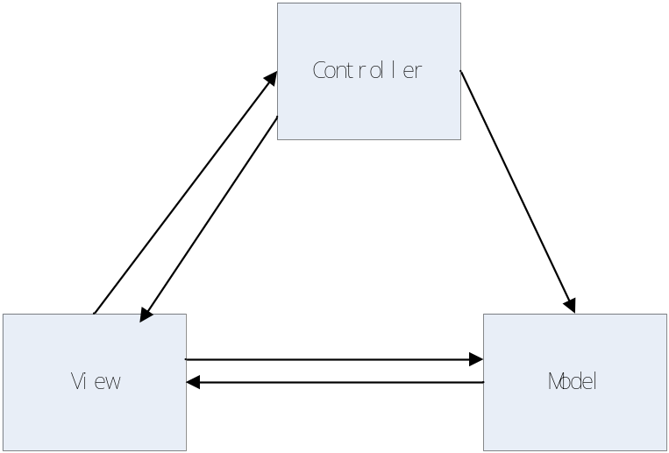
图 2-1 MVC设计图

2.1.2 MVC架构模式的优点
（1） 方便团队的开发和合作，对质量也有很好的把控，减少了团队开发成本。
（2） 一个模型能够对应多个视图。这种变化-传播机制确保了所有相关的视图都能够及时从同一个模型上得到数据的变化，同步与该模型相关联的视图和控制器的行为。
（3） 模型的可移植性。因为模型是独立于视图存在的，两者实际上并没有太多的关联，所以在不同的平台上可以对一个模型进行移植操作。后期只需要在新的平台上对相应的视图和控制器进行新的修改。

2.2 SpringMVC框架

2.2.1 SpringMVC简介
Spring MVC采用了松散耦合的可插拔组件结构，具有一定的灵活性和扩展性。Spring MVC通过使用@Controller注解，可以使一个Java类成为前端控制器(Controller)，再通过注解@RequestMapping映射控制器接口的URL，实现接口请求的路径，不需要实现任何接口。同时，Spring MVC支持Restful的URL请求，还能够进行数据绑定、视图解析、本地化处理及静态资源处理。

2.2.2 SpringMVC的优点
(1)真正的接口编程
完全基于接口编程，实现了视图无关。可以使用JSP、Velocity和XSTL或其他视图技术。甚至也可以是自定义的视图技术，只需要去简单的实现view接口。
（2）本地配置的拦截器
Spring MVC框架以DispatchServlet为核心控制器，该控制器负责拦截用户的所有请求。
（3）通过使用注解快速开发
框架中所有前端控制器都实现了Controller接口，该接口定义了ModelAndView、 HandleRequest（request，response）方法，等配置完相关的XML文件，可以通过实现该接口从而实现用户的业务逻辑控制。

2.3 Spring框架

2.3.1 Spring简介
Spring^{[2]}是一个开源框架，由Rod Johnson创建，从2003年年初正式启动。它能够降低开发企业应用程序的复杂性，使用Spring代替EJB开发企业级的应用，而不用担心工作量太大、开发进度难以控制和复杂的测试过程等问题。Spring简化了企业应用的开发，降低了开发成本，并整合了各种流行框架，它以IoC和AOP（面向切面编程）两种先进的技术为基础完美地简化了企业级开发的复杂度。

2.3.2 Spring的优点
（1）方便解耦，简化开发
Spring是一个轻量级的高内聚低耦合的应用框架，Spring采用工厂设计模式，可以看做是一个大工厂（容器）来加工，将所有对象的创建和依赖关系都由Spring统一管理。
（2）AOP编程的支持
Spring提供面向切面（AOP）编程，可以轻松的实现对程序的拦截权限、运行监控管理等功能。
（3）声明式事务的支持
只要配置相关的属性就可以完成对事务的管理，不再需要手动定义事务操作。
（4）方便测试
Spring支持Junit4单元测试，可以通过注解方便的测试Spring程序
（5）方便集成各种优秀框架
Spring可以直接整合市面上主流的一些其他应用框架。
（6）降低JavaEE API的使用难度
Spring 封装了JavaEE开发中使用较难的一些API（JDBC、JavaMail等），通过Spring来调用封装好的API会更加快捷和方便。

2.4 MyBatis框架

2.4.1 MyBatis简介
MyBatis^{[3]}是一款优秀的持久层框架，它支持定制化 SQL、存储过程以及高级映射。MyBatis 避免了几乎所有的 JDBC 代码和手动设置参数以及获取结果集。MyBatis 可以对配置和原生的Map使用简单的 XML 或注解，将接口和 Java 的 POJO（Plain Old Java Objects，普通的Java对象）映射为数据库中的记录。

2.4.2 MyBaits优点
（1）与传统的JDBC相比，MyBatis的代码量减少了至少50%。
（2）MyBatis是持久化框架中最简单的，简单小巧且易学易用。
（3）MyBatis相当灵活，不会影响到现有的应用程序或者数据库。SQL是写在对应的XML中，和程序代码彻底分离，降低了系统耦合度。也便于统一管理SQL和优化，增强可重用性。
（4）提供配套的XML标签，能够根据条件编写动态的SQL语句。
（5）提供映射标签，支持POJO对象与数据库的ORM字段关系映射。

2.5 Ajax技术应用

2.5.1 Ajax简介
Ajax 即“Asynchronous Javascript And XML”（异步 JavaScript 和 XML），是指一种创建交互式网页应用的网页开发技术^{[4]}。Ajax可以在不更新网页的前提下，动态刷新页面内容，达到异步的效果。当然，在有需要的情况下可以设置当前的Ajax访问为同步请求访问，这就意味着当前请求没有结束页面便得不到相应。现在Ajax技术已经成为众多企业实现动态页面效果的实现技术。

2.6 Restful

2.6.1 Restful简介
Restful是一种风格，而不是标准。Rest按其英文名称（Representationa State Transfer）可翻译为表现层状态转换^{[3]}。使用Ajax技术去请求后台接口，而请求接口的URL便以Rest风格定义。定义的要求是URL中不出现动词，不把参数用GET请求的方式拼接到URL后面，这样简洁明了。而对后台的增删改查，一般使用请求POST、DELETE、PUT、GET来对应增删改查。但是普通的网页页面请求方式只能支持POST和GET，这样就定义不了Rest风格的接口。所以用Ajax技术实现Rest风格接口。

2.7 LayUI框架

2.7.1 LayUI介绍
layui 是一款采用自身模块规范编写的前端UI框架，遵循原生HTML/CSS/JS的书写与组织形式。可以通过手动/自动加载模块的方式去调用对应的模块化控件，框架里的模块化都具备了相关控件的UI效果，不需要繁琐的去实现前端界面的动态效果。

2.8 Redis实现权限认证
在本系统中权限认证采用的是通过Redis持久化缓存区做为用户的权限认证中心，通过定义一个拦截器去拦截用户的请求，然后去用户权限认证中心去查找是否存在该用户的信息。如果该用户未登录系统，那么系统的用户权限认证中心便不存在该用户的信息。这里没有用服务器Session来做为用户权限认证中心，一方面是因为服务器Session的资源有限，不利于长期使用；另一方面，由于Session的生命周期只存在单个服务器，不便于后期对项目进行分布式重构，分布式重构可以使系统拥有更高的并发量。
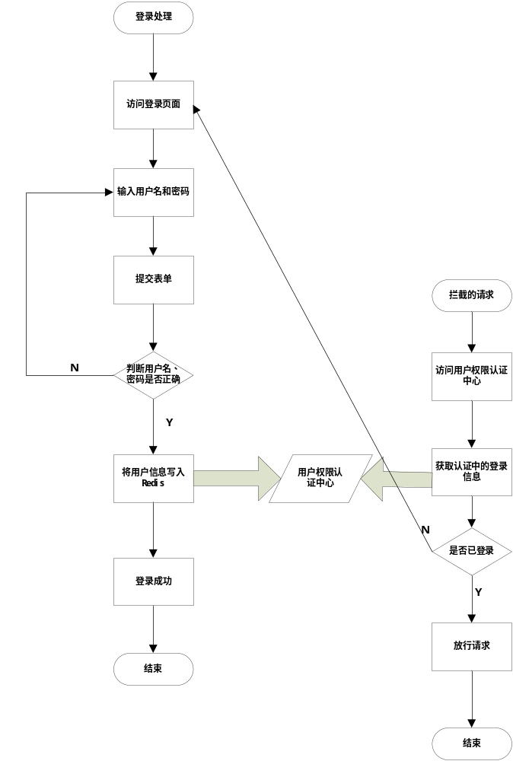
图 2-2 权限认证流程图

3 系统可行性研究与需求分析

3.1 可行性研究
可行性研究^{[5]}主要是为了弄清楚系统开发此项目是否可行，所以执行可行性研究在需求分析中也十分重要，根据设计目标和适当的市场调查可以得出需要从以下几个方面进行研究。
(1) 经济可行性
从本系统网站的最低开发配置和用户使用此系统的最低配置来说，对于硬件要求并不高，而且软件方面各操作系统的浏览器都可以流畅浏览。所以本系统开发的软件硬件要求不高，开发难度也不高，开发用时也不多，具有经济可行性。
(2) 运行可行性
运行可行性是看此系统能否正常运行，这要通过多组数据的测试，关于测试的内容将放在第五章详细说明。
(3) 技术可行性
技术可行性也就是考虑现有的技术水平能否开发出此项目，开发此项目会遇到什么技术问题，这个在第二章已经说明。
(4) 法律可行性
法律可行性是看开发的系统会不会引起侵权或者其他的责任问题。本系统仅限于毕业论文使用，所以也就不涉及侵权问题了。

3.2 需求分析
需求分析是在理解客户需求的基础上进而从中提取出来能够帮助客户解决业务问题的一个过程。需求分析的主要任务是在尽可能详细的调查现实生活中需要处理的目标，充分对原系统的工作情况进行设想，确定出用户的需求，从而在这个需求的基础上去思考项目的功能。
软件系统的需求经常被分为功能性需求和非功能性需求两种。所谓功能性需求，就是系统应该具有的功能，并且在一些特定的情况下，功能性需求还应要求系统不能做什么。相反，所谓非功能性需求也很重要，它是指对系统提供的服务或者功能的一种约束，这种约束一般包括时间约束、受到的标准约束等等。非功能性的需求都是在整个系统中体现出来的^{[5]}。此个人博客系统的需求包含管理员和用户两个大模块。
- 用户模块：
① 登录模块
② 注册模块
③ 博客浏览模块
④博客撰写模块
⑤ 文章搜索模块
⑥ 个人管理模块
- 管理员模块：
用户管理模块
云标签管理模块
文章管理模块
评论管理模块
分类管理模块
留言管理模块
以上几个需求都将在第四章详细说明。

4 个人博客系统的概念设计
概要设计是软件工程中一个极其重要的流程，为了让人们更容易理解复杂的事物，通过建立模型的方法，从而抽象出对事物进行一种表达。通常模型是由图或者一些符号表示的，而对于在系统开发中最常见到的就是UML和E-R模型。

4.1 系统功能模块
从需求分析可以得出系统的功能模块如下图4-1所示。
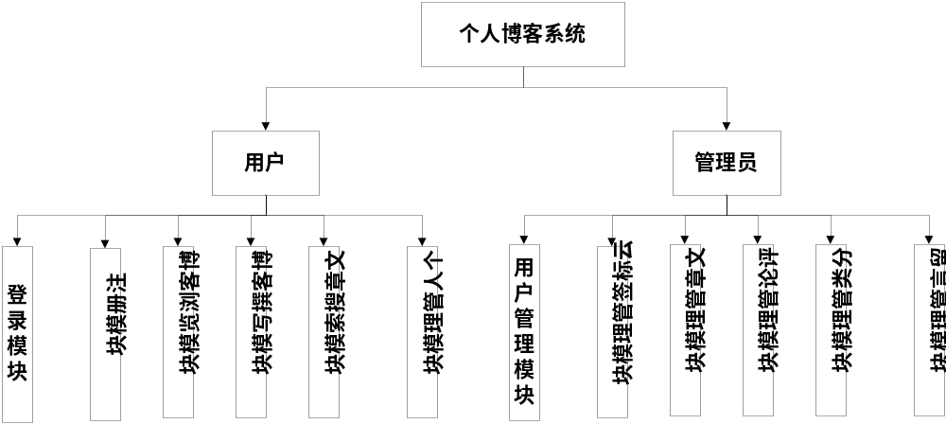图4-1 系统的功能模块

4.2 模型图
UML模型图和E-R模型图是概要设计中非常重要的图，模型图比数据模型更加独立与机器，更加抽象同时也更加稳定。用例图可以反映出用例模型中的关系，E-R图可以反映出实体之间的联系。

4.2.1 UML模型图
UML是一种为软件开发的各个阶段提供模型化和可视化的一种规范性语言，能够使系统构建者用标准的、让人容易理解的方式去建立能够表达系统思想的系统蓝图，同时UML也可以提供出一种机制，这样利于开发者之间可以有效地分享设计结果，并且对此结果进行交流^{[6]}。可以说软件工程各个阶段都离不开UML。
(1) 用户用例图
普通用户未登录可以浏览系统的博客内容，通过注册系统便可以登录系统进行发布博客和个人信息管理，包括对个人发布的博客进行管理和个人资料、密码管理。
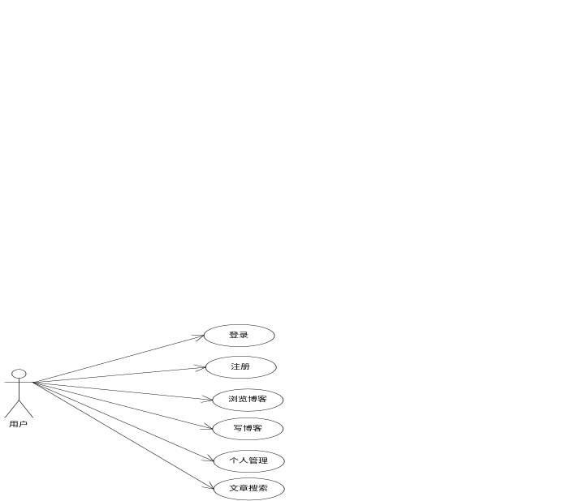
图4-2 用户用例图
（2）管理员用例图
管理员通过后台管理链接进入后台管理系统，可以管理系统中已注册的用户、已发布的博客、已添加的云标签、博客分类的类别、评论信息和留言信息。
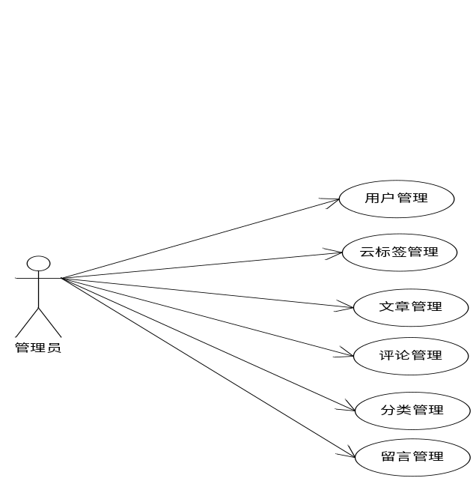
图 4-3 管理员用例图

4.2.2 E-R模型图
E-R模型图^{[8]}也被叫做实体联系图，是由若干个实体组成的并且各个实体中存在某种联系，这种联系可以是一对一，一对多，多对一，多对多四种关系。
所谓一对一的联系就是在一个实体集中存在的一个实体，在另一个实体集中至多只有一个与之对应，反过来也是这样，可以记做1: 1。一对多的联系就是对一个实体集中存在的每一个实体，在另一个实体集中都有多个实体与之对应，在另一个实体集中存在的一个实体，在这个实体集中至多只有一个实体和其对应，可以记做1: n。多对多的联系就是在一个实体集中存在的每一个实体在另一个实体集中都有多个实体与之对应，反之亦然，记做m:n。
(1) 实体图
① 用户
用户实体中含有用户ID，用户角色，用户名，用户密码，性别，用户头像地址，用户昵称，用户简介，注册时间，生日日期，其实体图如图4-4所示。
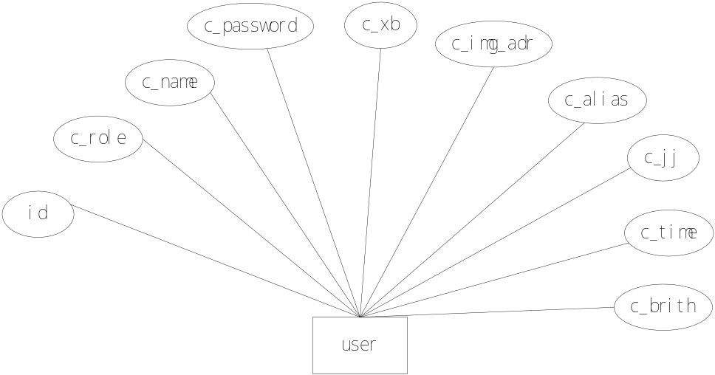
图4-4 用户实体
② 一级文章类别
一级文章类别实体中含有一级类别的ID和在代码表中映射类别名称的c_code_id，可以在对应的代码表里面的找到对应的名称，其实体图如图4-5所示。
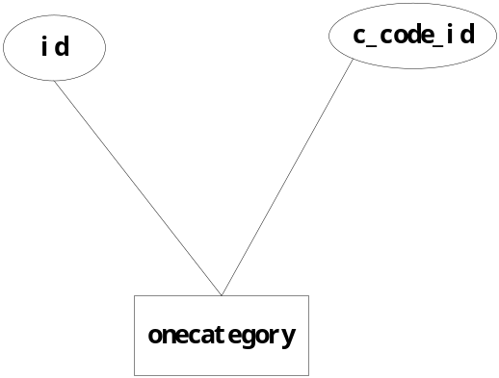
图4-5 一级类别实体
③ 二级文章类别
二级文章类别实体中含有二级类别的ID，在代码表中映射类别名称的c_code_id和二级类别的父级类别c_code_pid，可以在对应的代码表里面的找到对应的名称，其实体图如图4-6所示。
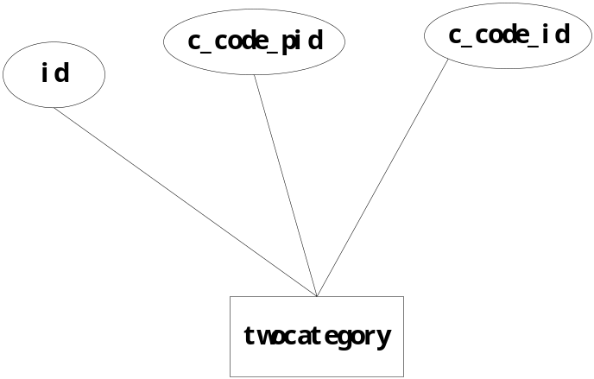
图4-6 二级文章分类实体
④ 留言信息
留言信息实体中含有留言的ID、留言内容c_content、留言者c_user和留言时间，其实体图如图4-7所示。
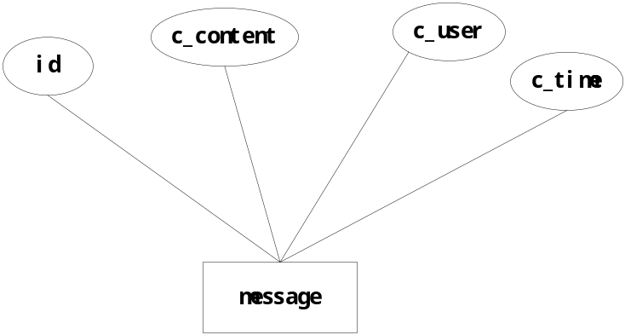
图 4-7 评论信息实体
⑤ 云标签
云标签实体中含有云标签的ID和标签名称l_name，其实体图如图4-8所示。
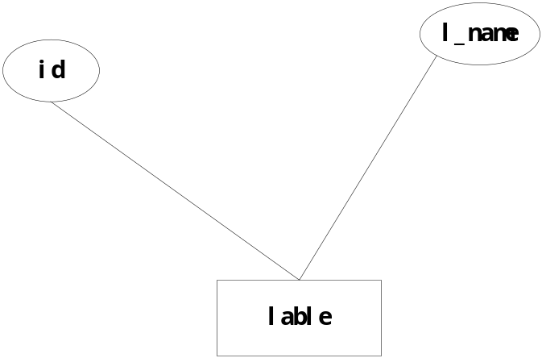
图 4-8 云标签实体
评论信息
评论信息实体中含有评论信息的ID、标识评论者的c_id、评论内容c_content、评论时间c_time和评论回复的博客标识c_ref_blog，其实体图如图4-9所示。
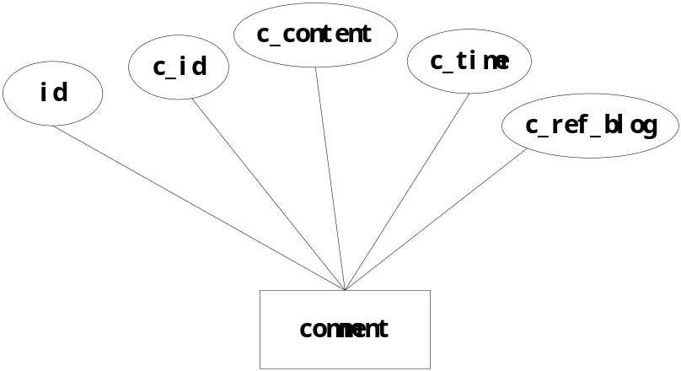
图 4-9 评论信息实体
代码信息
代码信息实体中含有代码信息的ID、映射一级文章分类和二级文章分类名称的代码c_id、代码实际对应的名称c_name，其实体图如图4-10所示。
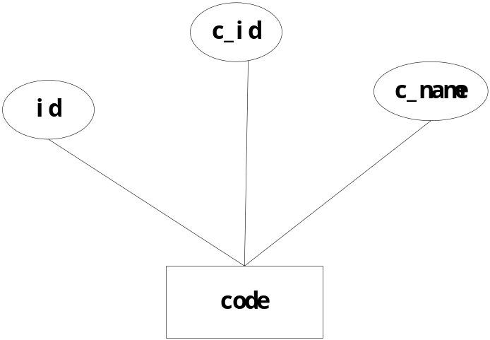
图 4-10 代码信息实体
博客
博客实体中含有博客的ID、标题c_title、内容c_content、博客的发布者c_uid、发布时间c_time、博客的一级分类c_firstid、二级分类c_secondid、博客的云标签c_lable_id、博客的封面图片地址c_pic_adr、撰写博客时的MarkDown源文本内容c_md和博客的浏览次数，其实体图如图4-11所示。
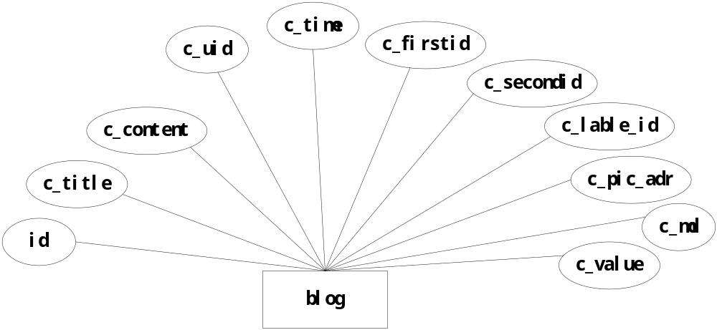图 4-11 博客信息

5 系统设计
有了上述的分析，与UML建模，就可以将系统的模块进行划分，并且进行系统的初步设计，数据库设计与系统的详细设计。
软件的设计和实现^{[5]}是软件开发过程中的一个重要阶段，在这个阶段可以开发出可执行的软件系统。对于比较简单地系统来说，软件的设计和实现可以说是软件工程的全部，同时其他的所有活动也都汇聚在这里。然而，对于一个大型复杂的系统来说，软件设计与实现只是众多程序中的一个部分而已。

5.1 个人博客系统的模块划分
根据上面的分析和仔细研究，本论文是分为用户和管理员两个大模块进行划分的，下面具体列出每个模块下的子模块。

5.1.1 用户模块
(1) 登录模块
用户通过注册申请的账号可以登录博客系统写博客、发表评论等操作。
(2) 注册模块
在此模块用户可以通过填写登录名称、密码以及基本的信息提交到后台进行注册服务，成功之后系统会保存该用户填写的用户信息到数据库。
(3) 博客浏览模块
用户进入系统首页可以看到默认文章分类的博客列表展示，点击博客的标题可以跳转到该博客的详情里面进行查看。
(4) 博客撰写模块
用户在登录系统之后可以有撰写博客的权限，通过现在主流的MarkDown编辑器来编辑自己想要撰写的内容。之后可以选择博客的类别属性和云标签，云标签可以选择已存在的或者自己定义的，然后发布保存是将编写MD语法的的博客内容和解析出来的HTML内容保存到数据库中，用于后期浏览和修改。
(5) 文章搜索模块
进入系统页面后，在导航栏上的搜索输入框中输入自己想搜索的内容便能搜索到相关博客标题和内容列表，点击标题可以浏览该博客的详情。
(6) 个人管理模块
登录系统后，点击导航栏中用户头像进入个人管理模块。能够查看和更改用户的个人资料和发布的博客内容、更换密码和查看自己的评论。

5.1.2 管理员模块
（1）用户管理模块
该模块是对已注册的用户进行管理，可以查看当前注册的所有用户基本信息，并且可以对其进行删除操作。
（2）云标签管理模块
该模块能够查看、删除博客系统的云标签信息，并且对每一个标签都可以更改他的标签名称。管理员也可以自己添加系统的云标签。
（3）文章管理模块
在该模块管理员对已发布的博客进行管理，防止传播一些网络低俗信息和违法乱纪的现象。可以查看所有的博客信息，对一些传播不良信息的能够进行删除操作。
（4）评论管理模块
管理员在此模块能够查看所有用户评论的信息内容，对一些包含不良信息的评论可以手动删除。
（5）分类管理模块
此模块可以查看当前所有的博客的一级分类和二级分类，并且能够对其二级分类进行修改更新。管理员也可以添加新的一级分类和二级分类。
（6）留言管理模块
该模块展示了用户通过个人博客系统前台的留言页面留下对系统的一些反馈和建议。

5.2 个人博客系统的初步设计
本系统后台使用SpringMVC+Spring+MyBatis搭建的，中间件使用的是Tomcat，还使用了Redis缓存；前端页面是用LayUI框架对HTML页面进行渲染。用户在未登录系统的情况下可以浏览网站的博客内容和留言，登录之后还可以发布自己的博客和评论博客。

5.2.1 界面设计
界面设计又分为用户和管理员两个部分设计的，其中用户部分包含的页面有系统首页、用户登录、注册、分类查看博客列表、浏览博客详情、撰写博客、更改博客、留言和用户个人中心，管理员部分包含的页面有用户管理、博客管理、分类管理、评论管理、云标签管理、留言管理页面。
(1) 系统首页
打开浏览器输入网址http://localhost/即可进入系统首页，首页展示所有一级分类的博客列表和网站的介绍，用户可以搜索自己想要查看的博客，首页页面如图5-1所示。
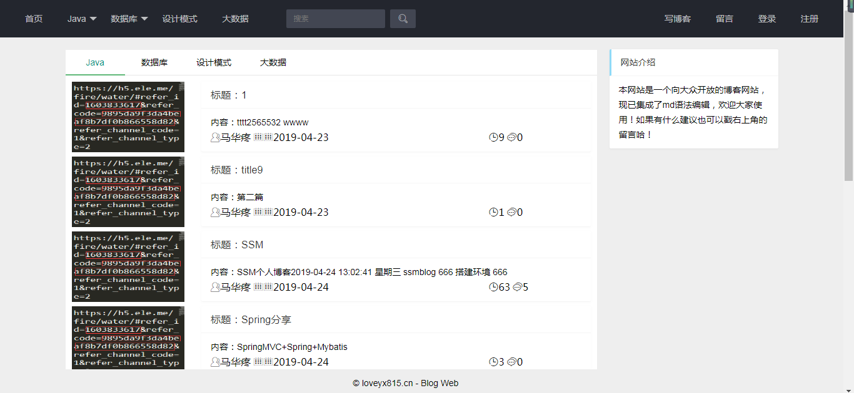
图5-1 系统首页界面
(2) 登录界面
在进入系统首页后，点击上方导航栏的注册可以打开注册页面，填写相关的个人信息后便可以完成注册服务，如图5-2所示。
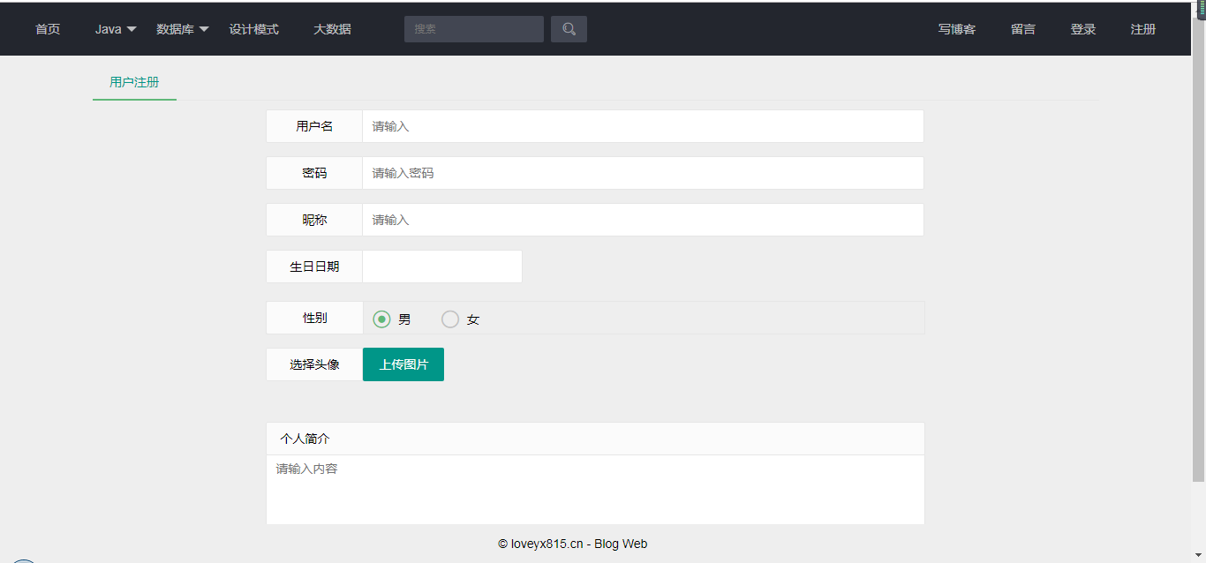
图5-2 注册界面

(3) 登录页面
注册过的用户可以点击导航栏上面的登录，填写正确的用户名和密码便可以进行登录，登录成功后可以继续浏览博客和撰写博客。如图5-3所示。
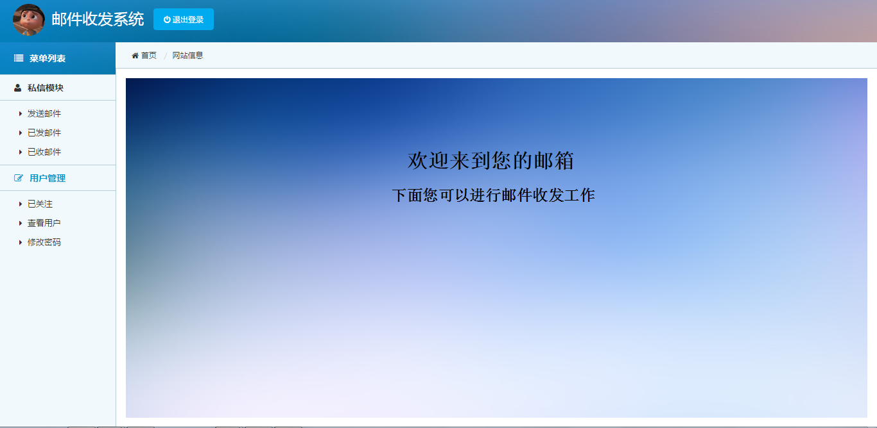
图5-3 登录界面
(4) 分类查看博客列表页面
点击导航栏左侧的博客分类可以查看到该分类所有的博客，并通过列表的形式展示。如图5-4所示。
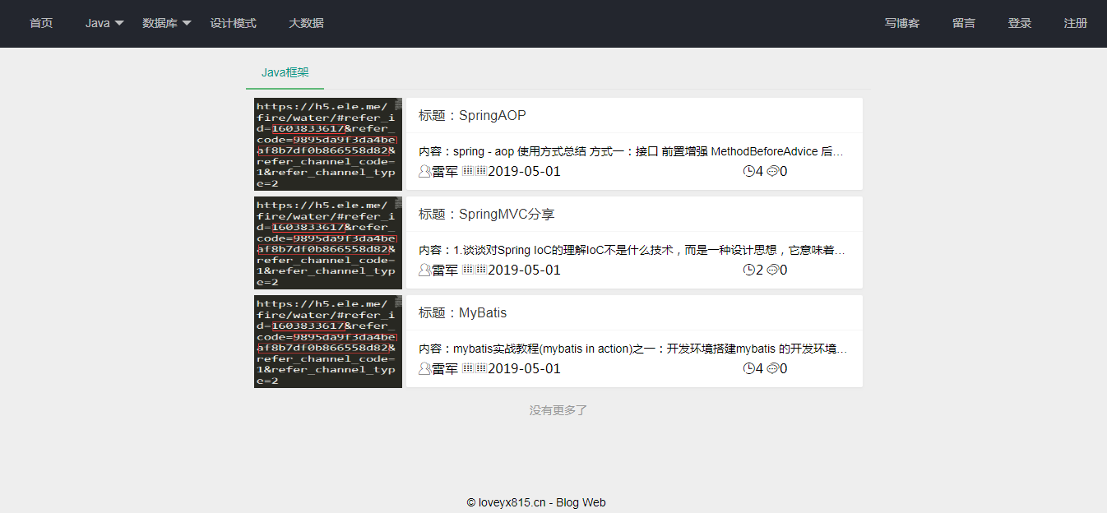
图5-4 分类查看博客列表界面
(5) 浏览博客详情页面
在首页、搜索页面、分类查看博客列表页面出现的博客列表，点击某一个博客的标题便可以查看该博客的详情信息。如图5-5所示。
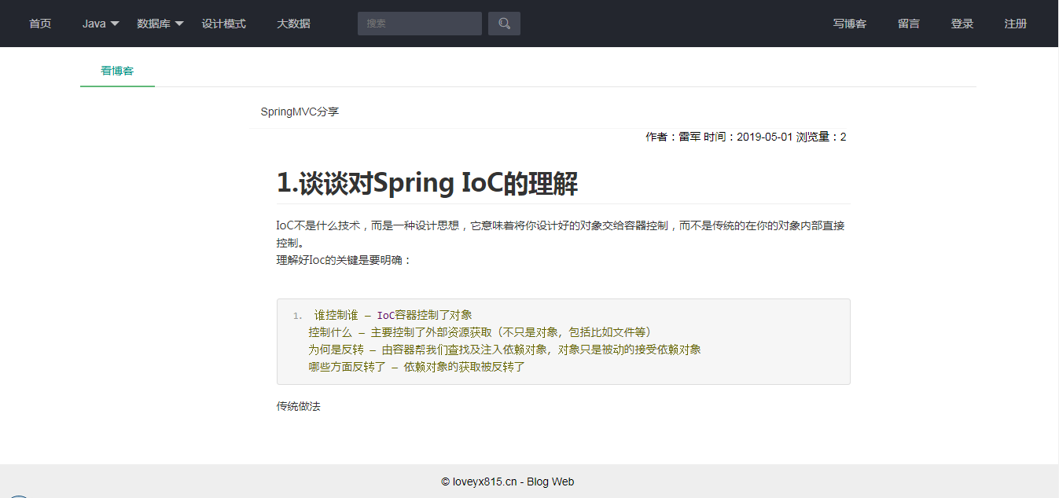
图5-5 浏览博客详情界面
(6) 撰写博客页面
用户登录之后点击写博客便可以撰写自己的博客，在发布的时候可以选择相应的云标签和博客分类。如图5-6所示。
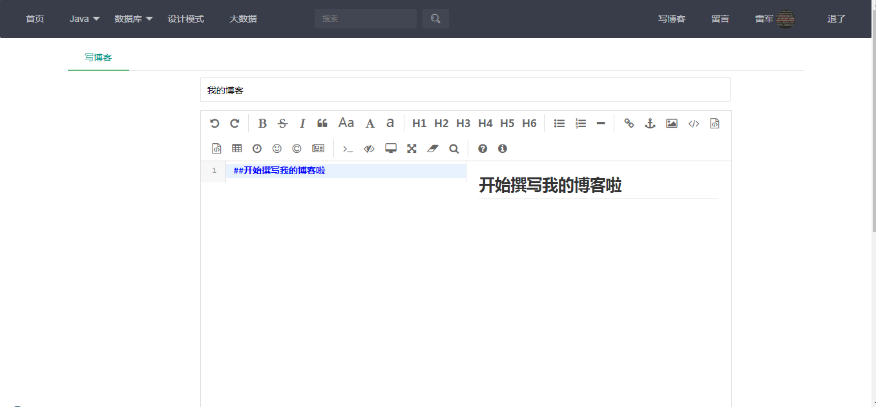
图5-6 撰写博客界面
(7) 更改博客页面
当用户发布博客后还想继续对此博客进行更改，可以进入用户中心，查看个人已经发布的博客并编辑。如图5-7所示。
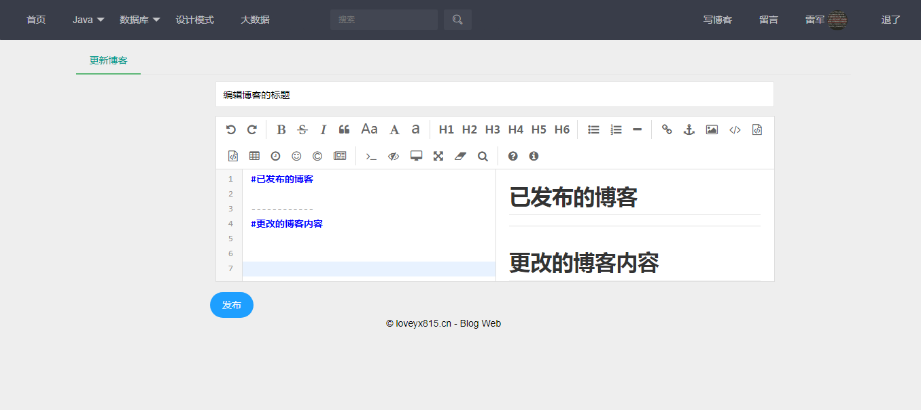
图5-7 更改博客界面
(8) 留言页面
点击导航栏右侧的留言可以留下对系统的建议和反馈。如图5-8所示。
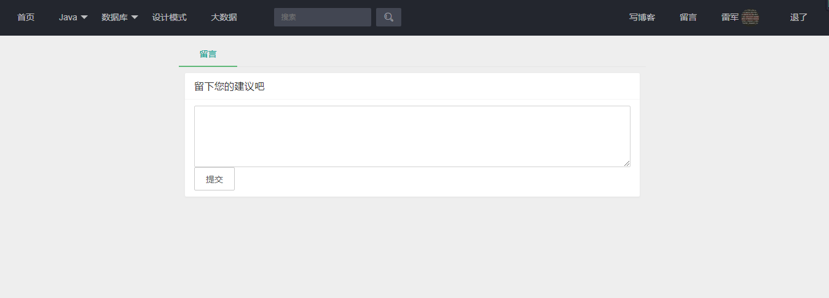
图5-8 留言界面
(9) 用户个人中心页面
用户登录后点击导航栏右上角的用户名称或头像便能够进入用户个人中心管理界面，可以查看、修改个人资料、密码、个人的博客和评论。如图5-9所示。
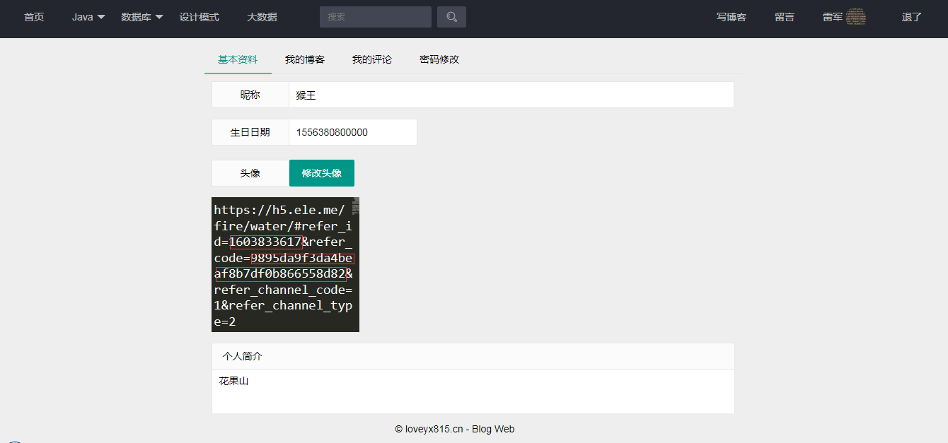
图5-9 用户个人中心界面
(10) 用户管理页面
管理员进入后台（http://localhost/admin/views/index）首页便可以打开用户管理界面，在此页面能够查看所有的用户注册信息并能够对非法用户进行删除操作。如图5-10所示。
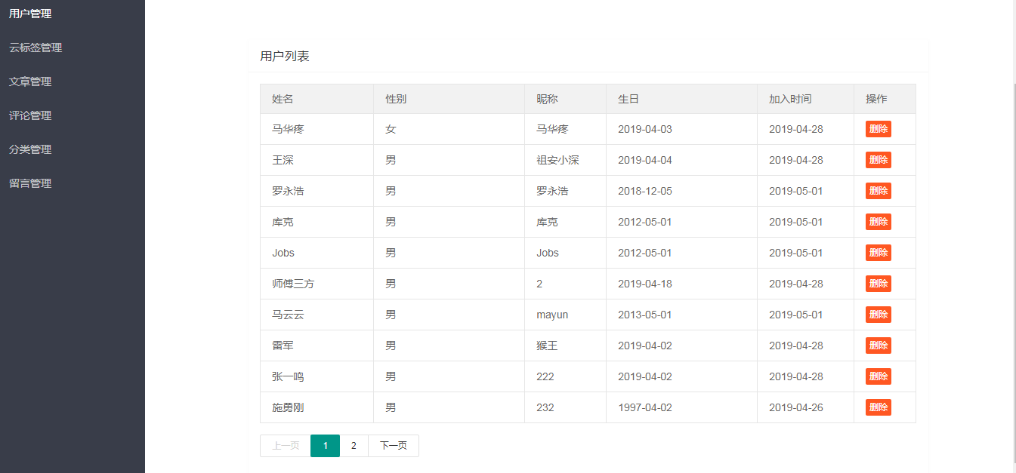
图5-10 用户管理界面
(11) 博客管理页面
管理员进入后台管理系统，从左侧的导航栏中点击文章管理便能到达博客管理界面，能够对用户发布的文章进行后台监控，可以查看和删除。如图5-11所示。
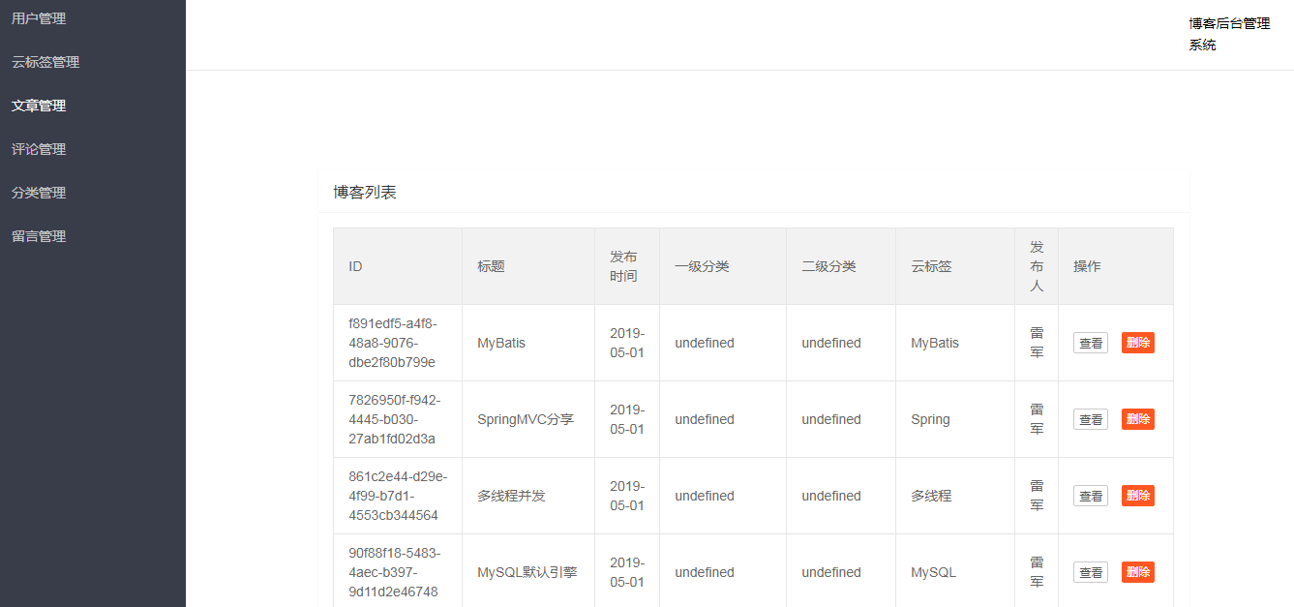
图5-11 博客管理界面
(12) 类别管理页面
在此页面管理员可以查看当前系统中的所有分类类别，并且可以修改其二级类别的名称，也可以手动添加一级类别和二级类别。如图5-12所示。
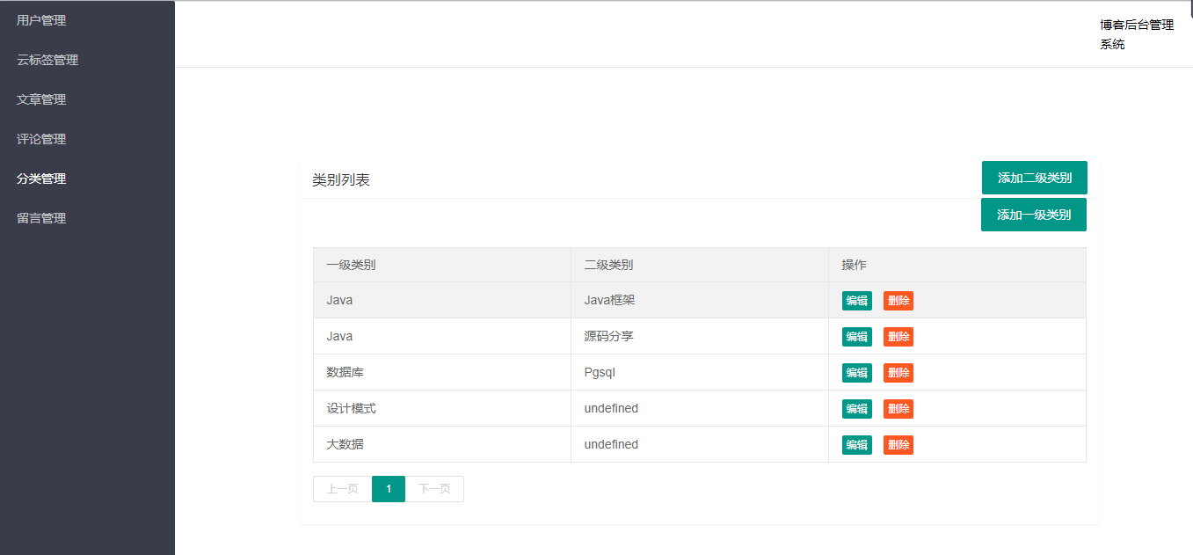
图5-12 类别管理界面
(13) 评论管理页面
此页面管理员可以查看用户的评论和删除评论。如图5-13所示。
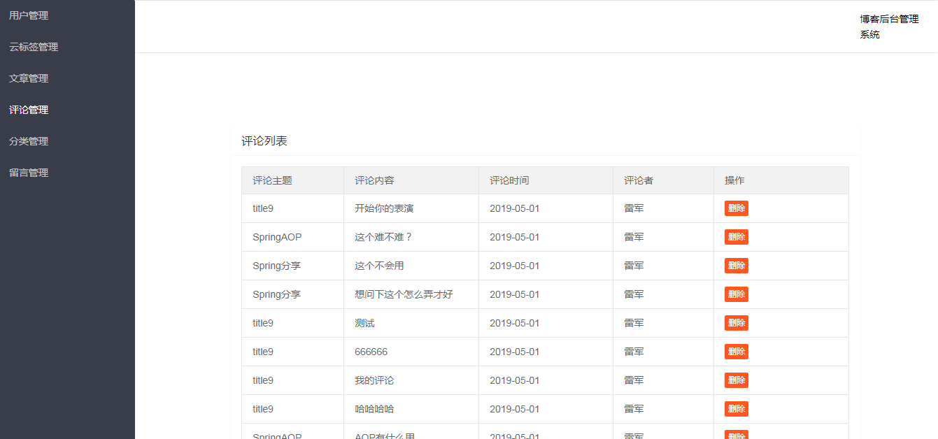
图5-13 评论管理界面
(14) 云标签管理页面
在此页面管理员能够查看、编辑、删除和添加云标签。如图5-14所示。
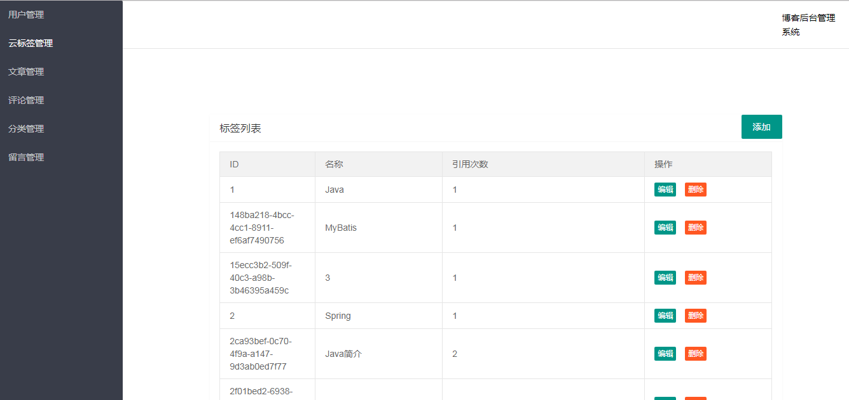
图5-14 云标签管理界面
(15) 留言管理页面
此页面可以管理前台的留言信息，可以查看和删除。如图5-9所示。
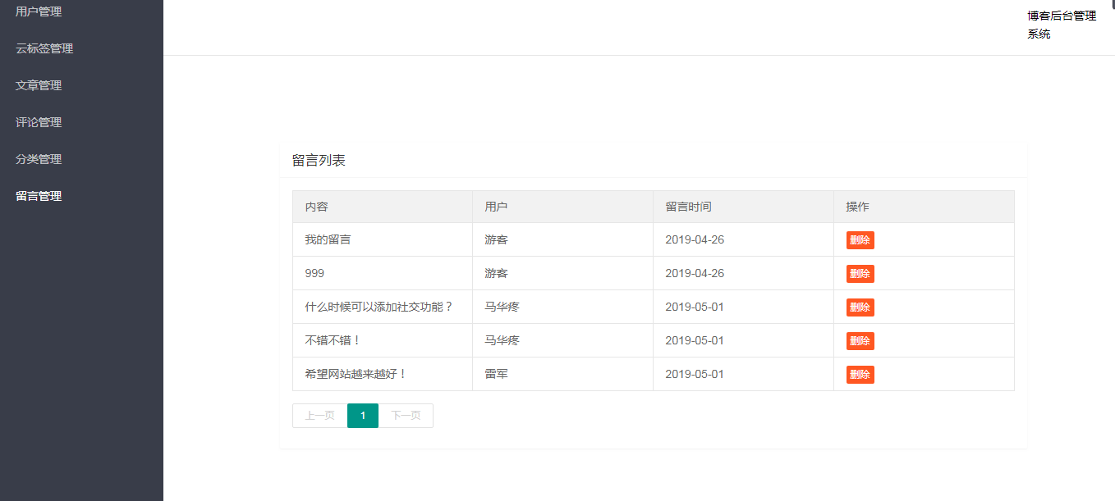
图5-15 留言管理界面

5.2.2 数据库设计
本系统采用的数据库是开源免费的MySQL数据库，该数据库是一种比较小型数据库，现在很多小型的企业也都使用此数据库，由于其开源免费的特点，所以系统的数据都保存到MySQL中进行存储。
(1) MySQL数据库简介
MySQL是一种开源的并且免费的数据库，和其他数据库类似都是采用SQL语言进行数据库管理。MySQL数据库是1979年前后才出现的，而且也是目前最受欢迎的一种数据库^{[9]}。MySQL也易于使用，适合新手。SQL语言分为数据定义语言（DDL）、数据操纵语言（DML）、数据控制语言（DCL）三种。
选择MySQL数据库主要原因有以下几个方面：
第一，MySQL是一种免费的而且开源的数据库服务器，并且它的存储量很大，容易上手。
第二，MySQL的系统兼容性很好，不论是Windows系统还是Unix系统或者其他系统，MySQL都能兼容。
第三，MySQL的稳定性和安全性能很好，可以使用加密技术让系统变得更加安全。相比Oracle来说加密更加方便。
(2) 数据表
① 博客表
博客表（t_blog）中有博客ID（id）、博客标题（c_title）、博客内容的HTML代码（c_content）、发布者ID（c_uid）、发布时间（c_time）、博客一级类别ID（c_firstid）、二级类别ID（c_secondid）、博客云标签ID（c_lable_id）、博客封面图片路径（c_pic_adr）、博客内容的MarkDown内容（c_md）、浏览次数统计（c_value）十一个属性，其中用户ID为主键。表结构如下表5-1所示。
表5-1 博客表
属性名 | 属性类型 | 长度 | 是否允许为空 | 是否是主键
id | varchar | 255 | 否 | 是
c_title | varchar | 255 | 是 | 否
c_content | text | 0 | 是 | 否
c_uid | varchar | 255 | 是 | 否
c_time | date | 0 | 是 | 否
c_firstid | varchar | 255 | 是 | 否
c_secondid | varchar | 255 | 是 | 否
c_lable_id | varchar | 255 | 是 | 否
c_pic_adr | varchar | 255 | 是 | 否
c_md | varchar | 255 | 是 | 否
c_value | int | 50 | 是 | 否
② 代码表
代码表（t_code）中有ID（id）、代码名称（c_name）、代码ID（c_id）三个属性，其中id为主键。表结构如下表5-2所示。
表5-2 代码表
属性名 | 属性类型 | 长度 | 是否允许为空 | 是否是主键
id | varchar | 255 | 否 | 是
c_name | varchar | 255 | 是 | 否
c_id | int | 11 | 是 | 否
③ 评论表
邮件表（t_comment）中有ID（id）、评论者ID（c_id）、内容（c_content）、评论时间（c_time）、评论的博客ID（c_ref_blog）五个属性，其中id为主键。表结构如下表5-3所示。

表5-3 邮件表
属性名 | 属性类型 | 长度 | 是否允许为空 | 是否是主键
id | varchar | 255 | 否 | 是
c_id | varchar | 255 | 是 | 否
c_content | varchar | 255 | 是 | 否
c_time | date | 0 | 是 | 否
c_ref_blog | varchar | 255 | 是 | 否
④ 云标签表
云标签表（t_lable）中有ID（id）、标签名称（l_name）两个属性，其中id为主键。表结构如下表5-4所示。
表5-4 云标签表
属性名 | 属性类型 | 长度 | 是否允许为空 | 是否是主键
id | varchar | 255 | 否 | 是
l_name | varchar | 255 | 是 | 否
⑤ 留言表
留言表（t_message）中有ID（id）、内容（c_content）、留言者ID（c_user）、留言时间（c_time）四个属性，其中id为主键。表结构如下表5-3所示。
表5-5 留言表
属性名 | 属性类型 | 长度 | 是否允许为空 | 是否是主键
id | varchar | 255 | 否 | 是
c_ content | varchar | 255 | 是 | 否
c_user | varchar | 255 | 是 | 否
c_time | date | 0 | 是 | 否
⑥ 一级类别表
一级类别表（t_onecategory）中有ID（id）、代码ID（c_code_id）两个属性，其中id为主键。表结构如下表5-3所示。

表5-6 邮件表
属性名 | 属性类型 | 长度 | 是否允许为空 | 是否是主键
id | varchar | 255 | 否 | 是
c_code_id | int | 11 | 是 | 否
⑦ 二级类别表
二级类别表（t_twocategory）中有ID（id）、代码ID（c_code_id）、一级类别代码ID（c_code_pid）三个属性，其中id为主键。表结构如下表5-7所示。
表5-7 二级类别表
属性名 | 属性类型 | 长度 | 是否允许为空 | 是否是主键
id | varchar | 255 | 否 | 是
c_code_id | int | 11 | 是 | 否
c_code_pid | int | 11 | 是 | 否
⑧ 用户表
用户表（t_user）中有ID（id）、用户角色（c_role）、用户名称（c_name）、密码（c_password）、性别（c_xb）、用户头像地址（c_img_adr）、昵称（c_alias）、个人简介（c_jj）、注册时间（c_time）、生日日期（c_brith）三个属性，其中id为主键。表结构如下表5-7所示。
表5-7 二级类别表
属性名 | 属性类型 | 长度 | 是否允许为空 | 是否是主键
id | varchar | 255 | 否 | 是
c_role | varchar | 40 | 是 | 否
c_name | varchar | 255 | 是 | 否
c_password | varchar | 255 | 是 | 否
c_xb | int | 2 | 是 | 否
c_img_adr | varchar | 255 | 是 | 否
c_alias | varchar | 255 | 是 | 否
c_jj | varchar | 255 | 是 | 否
c_time | date | 0 | 是 | 否
c_brith | date | 0 | 是 | 否

5.3 详细设计
在软件工程中，详细设计的根本目的是如何详细地实现客户需求的系统。详细设计阶段的任务并不是简单地写写代码，而是规划程序的“蓝图”，有了这个“蓝图”以后，开发人员才能根据“蓝图”编写相应的程序，才能够设计出客户需要的项目。所以详细设计阶段将直接决定代码的质量。这里将本系统分为用户、管理员两大模块 。

5.3.1 用户模块
在用户模块中有一些小模块，实现的是对用户的功能，其中包括登录、注册、博客浏览、博客撰写、文章搜索和个人管理模块。
- 登录模块
用户输入用户名和密码进行登录，前台页面记录用户输入的内容，然后将表单提交到后台进行验证。其主要的代码如下：
@RequestMapping(value = "/login",method = RequestMethod.POST)
@ResponseBody
/**
* @Description: 用户登录
* @Param: [request, response]
* @return: java.util.Map<java.lang.String,java.lang.Object>
* @Author: Yonggang Shi
* @Date: 2019/5/2 0002
*/
public Map<String, Object> login(HttpServletRequest request, HttpServletResponse response ) {
Map<String, String[]> parameterMap = request.getParameterMap();
Set<String> strings = parameterMap.keySet();
JSONObject jsonObject=null;
jsonObject=JSONObject.parseObject(strings.iterator().next());
String username = jsonObject.get("username").toString();
String password =jsonObject.get("password").toString();
//根据前台的名称和密码去后台查找该人
User user = userService.queryUser(username, password);
if (user!=null){
//登录凭证
String token = UUID.randomUUID().toString();
Jedis jedis = RedisUtil.getInstance().getJedis();
if(jedis!=null){
jedis.set(token, JSON.toJSONString(user));
jedis.expire(token,1800);
}
CookieUtil.setCookie(response,"token",token);
return Utils.JSONDataReturn(new ArrayList<Object>() , "200");
}
return Utils.JSONDataReturn("登录失败" , "301");
}

- 注册模块
用户输入需要填写的信息提交注册表单，后台通过判断该用户名是否已注册返回注册状态给前台。若用户名未注册则保存用户信息至数据库中，并返回接口状态码“200”，否则直接返回接口状态码“300”，表示用户名已注册。其主要代码如下：
/**
* @Description: 用户注册
* @Param: [request]
* @return: java.util.Map<java.lang.String,java.lang.Object>
* @Author: Yonggang Shi
* @Date: 2019/5/2 0002
*/
@RequestMapping(value = "/register",method = RequestMethod.POST)
@ResponseBody
public Map<String, Object> addUser( HttpServletRequest request){
String path=request.getParameter("file");
//String name=request.getParameter("name");
String jj=request.getParameter("jj");
String date=request.getParameter("date");
String sex=request.getParameter("sex");
String username=request.getParameter("username");
Object queryuser=userService.queryUserByname(username);
//校验用户名是否存在，存在不允许注册
if (queryuser!=null){
return Utils.JSONDataReturn("用户名已被注册","300");
}
String password=request.getParameter("password");
String alias=request.getParameter("alias");
SimpleDateFormat sdf = new SimpleDateFormat("yyyy-MM-dd");
Date date1=null;
try {
date1 = sdf.parse(date);
} catch (ParseException e) {
logger.error("日期解析异常");
}
User user=new User();
user.setcAlias(alias);
user.setcBrith(date1);
user.setcImgAdr(path);
user.setcJj(jj);
user.setcName(username);
user.setcPassword(password);
user.setcRole("user");
user.setcTime(new Date());
user.setcXb(Integer.parseInt(sex));
user.setId(UUID.randomUUID().toString());
userService.saveUser(user);
return Utils.JSONDataReturn("注册成功","200");
}
- 博客浏览模块
前台用户通过点击博客列表的标题并采用Restful接口拼接携带ID的URL访问后台接口获取该ID对应的博客信息。主要代码如下：
/**
* @Description: 根据文章ID查看文章
* @Param: [id]
* @return: java.util.Map<java.lang.String,java.lang.Object>
* @Author: Yonggang Shi
* @Date: 2019/5/2 0002
*/
@RequestMapping(value = "/blog/view/article/{id}",method = RequestMethod.GET)
@ResponseBody
public Map<String, Object> getArticleById(@PathVariable String id){
//获取文章内容
Map<String, Object> blog=blogService.getArticleById(id);
//增加文章浏览次数
blogService.addCountVisit(id);
return Utils.JSONDataReturn(blog,"200");
}
- 博客撰写模块
用户登录之后，可以撰写自己的博客，填写文章的标题、内容，选择文章的云标签和类别后提交表单到后台，后台保存到数据库。其主要代码如下：
/**
* @Description: 保存博客
* @Param: [str, request]
* @return: java.util.Map<java.lang.String,java.lang.Object>
* @Author: Yonggang Shi
* @Date: 2019/5/2 0002
*/
@RequestMapping(value = "/blog/save", method = RequestMethod.POST)
@ResponseBody
public Map<String, Object> saveBlog(@RequestBody String str, HttpServletRequest request) {
String bq = "";//标签初始化
Blog blog = new Blog();
List<Lable> lableList = new ArrayList<>();
Lable lable = null;
JSONObject json = null;
json = JSONObject.parseObject(str);
Set<String> keys = json.keySet();
for (String key : keys) {
String value = json.getString(key);
if (StringUtils.equals(value, "on")) {
String[] split = StringUtils.split(key, ",");
//对自定义标签和已有标签分类保存和添加
if (StringUtils.contains(key, "bq")) {
lable = new Lable();
String lableid = UUID.randomUUID().toString();
lable.setId(lableid);
lable.setlName(split[1]);
lableList.add(lable);
if (StringUtils.isEmpty(bq)) {
bq += lableid;
} else {
bq += "," + lableid;
}
} else {
if (StringUtils.isEmpty(bq)) {
bq += key;
} else {
bq += "," + key;
}
}
}
}
//新建的标签保存
if (!lableList.isEmpty()) {
blogService.saveLable(lableList);
}
String content = json.getString("test-editormd-html-code");
String md = json.getString("test-editormd-markdown-doc");
String title = json.getString("title");
String categoryselect = json.getString("categoryselect");
String categoryselect2 = json.getString("categoryselect2");
String uid = null;
//获取用户凭证
Cookie token = CookieUtil.getCookie(request, "token");
String cookiekey = null;
Jedis jedis = RedisUtil.getInstance().getJedis();
if (jedis != null && token != null) {
cookiekey = token.getValue();
//去用户权限认证中心的缓存中拿出用户信息
String jsonstr = jedis.get(cookiekey);
JSONObject jsonObject = JSONObject.parseObject(jsonstr);
uid = jsonObject.get("id").toString();//获取当前用户id
blog.setcContent(content);
blog.setcMd(md);
blog.setcLableId(bq);
blog.setcTime(new Date());
blog.setcTitle(title);
blog.setcUid(uid);
blog.setcFirstId(categoryselect);
blog.setcSecondId(categoryselect2);
blog.setId(UUID.randomUUID().toString());
blogService.saveBlog(blog);
} else {
return Utils.JSONDataReturn("发布失败！", "300");
}
return Utils.JSONDataReturn(blog.getId(), "200");
}

- 文章搜索模块
点击导航栏上面的搜索按钮可以按输入框条件查询出对用的博客列表，这里用查询条件去后台匹配包含该条件的博客的标题或者内容，然后返回查询到的博客信息，通过后台拼接的HTML代码返回给前台。主要代码如下：
/**
* @Description: 搜索博客
* @Param: [request]
* @return: java.util.Map<java.lang.String,java.lang.Object>
* @Author: Yonggang Shi
* @Date: 2019/5/2 0002
*/
@RequestMapping(value = "/blog/serach",method = RequestMethod.GET)
@ResponseBody
public Map<String, Object> getAllSerach(HttpServletRequest request){
String serachstr = request.getParameter("serach");
//获取后台的查询数据，返回HTML代码
Map<String, Object> map = blogService.getAllSerach(serachstr);
if (map.isEmpty()){
return Utils.JSONDataReturn("没有查到数据哦","300");
}
return Utils.JSONDataReturn(map,"200");
}
- 个人管理模块
用户登录系统后可以管理自己的个人资料、密码、博客、评论。查看的时候回先会把数据库中的内容回显到页面上，然后用户可以选择更改编辑或者删除，完成管理操作。

5.3.2 管理员模块
管理员进入后台管理系统，能够对博客系统的一系列的进行管理，包括用户、云标签、文章、评论、分类、留言管理。由于篇幅限制，这里不再一一附上主要代码，只做实现过程。
- 用户管理模块
管理员进入后台管理系统后可以查看当前系统中已注册的用户信息，对一些违规的账号可以选择删除账号。获取用户信息是通过去后台根据分页大小拿出当前页面的用户数据，然后将数据返回给前台进行动态加载。删除用户是前台页面绑定了删除按钮的点击事件，根据每个用户的ID访问后台的用户删除接口。
- 云标签管理模块
此模块主要完成对云标签的增删改。通过列表的形式动态加载当前页的数据，并将每个标签ID绑定到对应的编辑和删除按钮上。编辑按钮实现的是更改选中行的标签的名称，通过ID标识能够找到此标签的信息并更改。删除也是通过ID标识来访问后台标签删除接口，完成删除操作。添加功能是输入一个标签的名称就可以保存至后台，它的ID是通过UUID随机生成的一个不重复的32位数的16进制数字，以保证数据的主键唯一。
- 文章管理模块
分页展示系统中已发布的博客列表，并根据博客ID进行查看和删除操作。分页展示同上面的列表展示一样，这里不再赘述。
- 评论管理模块
分页展示一个用户评论列表，可以看到评论的主体、内容、评论者、评论时间，分页的数据是Ajax动态访问后台评论分页接口实现数据获取。在此可以选择删除散播不良信息的评论。删除是通过绑定该评论的ID给对应的删除按钮，然后发送请求到后台进行删除。
- 分类管理模块
展示分类信息列表和操作列，获取分类信息列表也是通过分页获取数据的。编辑按钮绑定了当前的二级分类ID可以对当前的二级分类进行编辑，当二级分类为空时，弹出提示不允许修改。删除按钮绑定的也是二级分类的ID和一级分类ID，当二级分类ID为空的时候就是删除一级分类；否则就删除此二级分类。添加分类可以按级别分类分别添加，在添加二级分类的时候能够选择它的一级分类进行添加。
- 留言模块
展示所有的留言信息列表，可以进行删除操作，

6 系统测试
系统测试^{[10]}就是把所有测试过的子系统合并成一个系统进行测试，在此过程中不但要发现程序编码中出现的问题，而且要验证程序是否符合需求分析中的要求，在此测试过程中通常是去检查软件设计过程中有没有出现错误， 也可能是需求分析中出现的错误。

6.1 软件测试中使用的方法
所有产品的测试都存在两种办法，如果仅仅知道产品应该具有的功能而不知道产品内部的结构，这被叫做黑盒测试，相反如果知道了产品的内部结构这种被叫做白盒测试。
同样，对软件测试来说，所谓黑盒测试就是把程序看成一个黑盒子，不知道程序的内部结构和程序的处理过程。这样也就是，只对程序的接口进行测试，黑盒测试一般只检查该系统是否符合需求分析中提出的要求，程序能否适当的接收数据并且输出相应正确的信息。因此黑盒测试可以被叫做功能测试。
所谓白盒测试与黑盒测试相反，是将程序放在一个透明的白盒子里，测试员知道程序内部的所有结构，以及处理算法。这个方法主要测试程序的逻辑，查看程序中的主体能否按照预定的要求进行正常工作。因此黑盒测试可以被叫做结构测试。

6.2 个人博客系统的测试案例
介绍了上述的方法，在此系统中使用的是黑盒测试技术，黑盒测试着重测试软件的使用功能而不必了解系统内部的逻辑结构，是极为重要的一种测试方法。
（1）用户注册测试
测试数据：bbu，123，蚌埠学院，2019-04-01，男，上传的头像，蚌埠学院官方博客！。
实际输入数据：bbu，123，蚌埠学院，2019-04-01，男，上传的头像，蚌埠学院官方博客！。
期望输出结果：注册此账号成功，并且可以进行正常的登录。
实际输出结果：该账号可以进行登录以及浏览博客和撰写博客、评论。
（2）用户博客浏览测试
测试步骤：分别用游客和登录后的用户进行查看博客。
实际步骤：用游客和登录后的用户进行查看博客。
期望输出结果：都可以正常进行浏览。
实际输出结果：正常进行浏览。
（3）用户博客撰写测试
测试数据：分别用游客和登录后的用户点击导航栏的写博客。
实际输入数据：用游客和登录后的用户点击导航栏的写博客。
期望输出结果：游客会提示未登录，然后跳转登录界面；登录后的用户可以进入写博客页面。
实际输出结果：游客提示未登录，然后跳转登录界面；登录后的用户可以进入写博客页面。
（4）文章搜索测试
测试数据：在搜索框输入“spring”，点击搜索按钮。
实际输入数据：输入“spring”。
期望输出结果：正常弹框显示数据库中有此记录的博客。
实际输出结果：弹框显示相关的3条博客。
（5）用户个人中心管理测试
测试数据：bbu账号登录，点击导航栏的用户名或头像。
实际输入数据：bbu账号登录，点击导航栏的用户名或头像。
期望输出结果：可以正常回显帐号资料、查看个人博客记录和评论、修改密码。
实际输出结果：回显账号资料正常，查看个人博客记录和评论正常，将原密码123修改为666。
（6）管理员用户管理测试
测试数据：点击某一个删除按钮。
实际输入数据：点击第一个用户名为w的删除按钮。
期望输出结果：删除该用户并返回。
实际输出结果：w用户被删除并返回。
（7）云标签管理测试
测试数据：点击添加，输入“云计算”。
实际输入数据：点击添加，输入“云计算”。
期望输出结果：添加数据成功，并返回页面正常浏览能看到刚刚添加的数据。
实际输出结果：添加成功，返回页面能看到刚刚添加的“云计算”。
（8）文章管理测试
测试数据：点击文章管理。
实际输入数据：点击文章管理。
期望输出结果：正常浏览用户的博客，查看、删除按钮正常使用。
实际输出结果：正常显示博客列表，查看和删除按钮操作无问题。
（9）评论管理测试
测试数据：点击评论管理。
实际输入数据：点击评论管理。
期望输出结果：显示所有的评论列表并能够正常删除。
实际输出结果：正常显示评论列表并能够正常删除。
（10）分类管理测试
测试数据：点击添加一级分类输入“云计算”、二级分类输入“Hadoop”。
实际输入数据：添加一级分类输入“云计算”、二级分类输入“Hadoop”。
期望输出结果：添加完之后显示一级分类“云计算”、二级分类“Hadoop”。
实际输出结果：显示一级分类“云计算”、二级分类“Hadoop”。
（11）留言管理测试
测试数据：点击留言管理后点击删除按钮。
实际输入数据：点击留言后点击删除按钮。
期望输出结果：正常显示留言列表，删除功能正常。
实际输出结果：正常显示列表，删除正常。

总 结
作为一名即将毕业的大学生，在大四这一年经历了从校园到社会的过程，这是一个充满激情和挑战的过程，此次的毕业设计也同样赋予较大的挑战性。
此次的毕业设计的课题是个人博客系统，旨在把此系统打造成大家可以分享知识和学习知识的地方。通过网络可以随时撰写和浏览博客。本系统后台搭建使用的是当下主流的Java语言，Java语言的生态良好、可移植性强。在本系统开发的过程中遇到挺多的问题和技术难点，最后通过网络平台的资源和老师的解答才得以一一解决。
在系统最初搭建的时候遇到了SSM环境启动不起来，后台排查后是因为框架的配置文件的Spring扫包没有配置，导致注入失败。系统中途设计的时候发现用服务器的Session当做用户登录的认证中心会增加服务器的性能和内存消耗，而且也不利于后期重构和维护。所以换了用Redis缓存实现Session的认证中心的功能，这样大大的减少了服务器的开销。然后开发到后面又发现数据库的字段长度不够导致系统报错还有字段不够满足不了开发需求，不得以只能去改动表结构，导致一部分的代码需要重写了。还有其他的还有一些小问题也是慢慢摸索着去解决了。主要还是最初设计的时候要考虑清楚，特别是表结构设计、接口设计等比较可核心的部分。
总之，通过这次毕业设计让我学习到很多。虽然当前自己任然后许多不足之处，在进行开发编码的过程中存在很多的不规范，今后要注意起来，严于律己。这样我个人才能更快的成长起来。然后也得好好的把理论性的知识再学习下，学习这种思想，今后写代码才能更加精炼、高质、髙量。我们对自己需要有更高的要求，这样我们才能有动力不断地去取得更好的成绩。

谢 辞
在完成这个毕业设计之际，我首先要感谢的就的指导老师何爱华老师。在此期间，何老师给了我很多帮助和意见，使我顺利的完成了从选题到定稿的阶段。
其次我要感谢editor.md框架的开源作者，在github开源平台上学习了许多关于此框架知识。帮助我更好的完成了系统的开发，带来了较不错的体验。最后还要感谢我的同学们和网络上分享那些问题经验和知识的网友们，他们给我提供了一些非常有用的信息，帮助我解决了很多棘手的问题。一个人的成长是离不开群体的，只有大家互帮互助才能有更高的效益。

参 考 文 献
- 葛管库.MVC模式下程序设计[J].软件,2013,34(2):49-51.
- 梁永先,李树强,朱林.Java Web程序设计[M].北京:人民邮电出版社,2016:244-246.
- 杨开振.深入浅出Spring Boot 2.x[M].北京:人民邮电出版社,2018:96-97,249-250.
- 马绮丽. Ajax技术原理及应用[J]. 计算机光盘软件与应用, 2010(10).
- Ian Sommerville.软件工程[M].程成,译.第九版.北京:机械工业出版社,2011:51-62.
- 谢金龙,武献宇,杨立雄,罗涛,陈玉林.UML建模语言在物流管理系统中的应用[J].武汉现代物流职业技术学院,2010.
- 张海藩.软件工程导论（第六版）[M]北京:清华大学出版社,2013:149-151.

